Министерство образования и науки Российской Федерации

НОВОСИБИРСКИЙ ГОСУДАРСТВЕННЫЙ ТЕХНИЧЕСКИЙ УНИВЕРСИТЕТ

Компьютерные технологии анализа данных
и исследования
статистических закономерностей

Методические указания
к выполнению лабораторных работ
для студентов 2-го курса магистратуры ФПМИ (семестр 3)
по направлению 01.04.02
дневного отделения

Новосибирск, 2022

Методические указания предназначены для студентов, выполняющих лабораторные работы по курсу "Компьютерные технологии анализа данных и исследования статистических закономерностей" (направление 010400.68). Указания содержат необходимые сведения для выполнения лабораторных работ, порядок выполнения, варианты заданий и контрольные вопросы, по которым осуществляется их защита.

Составитель: доктор техн. наук., проф. Б.Ю. Лемешко,

Работа подготовлена на кафедре
теоретической и прикладной информатики

© Новосибирский государственный технический университет, 2022

Содержание

ВВЕДЕНИЕ 4
Лабораторная работа № 1. Исследование распределений статистик критериев проверки о случайности и отсутствия тренда (автокорреляции, Морана, Люнга–Бокса, Дюффа–Роя, ). Часть 1 5
Лабораторная работа № 2. Исследование распределений статистик k-выборочных критериев проверки однородности (Жанга, Смирнова, Лемана–Розенблатта, Андерсона–Дарлинга). Часть 2 11
Лабораторная работа № 3. Исследование распределений статистик критериев проверки однородности средних. 15
Лабораторная работа № 4. Исследование распределений статистик критериев проверки однородности дисперсий. Часть 1 22
Лабораторная работа № 5. Исследование распределений статистик критериев проверки однородности дисперсий. Часть 2 1
Лабораторная работа № 6. Исследование критериев проверки отклонения от равномерного закона. Часть 1. 9
Лабораторная работа № 7. Исследование критериев проверки отклонения от равномерности закона. Часть 2. 14
Лабораторная работа № 8. Исследование распределений статистик критериев проверки гипотез о математических ожиданиях и дисперсиях 17
Лабораторная работа № 9. Исследование статистик корреляционного анализа 20
Список литературы 28
Приложение. Законы распределения наблюдаемых случайных величин 29

ВВЕДЕНИЕ

В лабораторных работах по компьютерным технологиям анализа данных и исследования статистических закономерностей применяется методика компьютерного моделирования фундаментальных статистических закономерностей. В основе методики лежит использование метода Монте-Карло для моделирования эмпирических распределений некоторых функций от случайных величин. Преимуществом метода Монте-Карло является несложность реализации процедур моделирования сложных статистических закономерностей, обычно не поддающихся определению аналитическими методами.
Выполнение работ носит исследовательский характер и в большинстве случаев опирается на разработанное программное обеспечение.
При выполнении лабораторных работ необходимо учитывать точность полученных результатов. Поскольку в большинстве работ требуется сравнивать эмпирические распределения, то малые объемы моделируемых выборок статистик или оценок могут нивелировать разницу в статистических методах, а иногда и давать некорректные (противоположные аналитическим выводам) результаты.
Согласие эмпирических распределений с теоретическими следует проверять, опираясь на статистические критерии, так как сравнение графиков распределений "на глаз" является субъективной процедурой и не учитывает возможной статистической погрешности, которая зависит от объемов выборок.
Отчет по лабораторной работе должен содержать цель, задание на выполнение, результаты исследований в соответствии с заданием, необходимые таблицы, графики, иллюстрирующие результаты, анализ результатов, общие выводы по работе.
Основной теоретический материал, необходимый для выполнения работ, изложен в учебном пособии [1], дополнительные материалы и программное обеспечение размещены на персональных сайтах авторов http://ami.nstu.ru/~headrd и http://postovalov.net. Структурированные указания на материалы по различным разделам курса размещены по адресу http://ami.nstu.ru/~headrd/seminar/start.htm.

Введение
Под временным рядом понимается упорядоченная последовательность результатов измерений значений некоторой переменной, произведенных, например, через равные промежутки времени. С анализом временных рядов сталкиваются при обработке измерений в технических областях, в экономике, сельском хозяйстве, метеорологии.
Временные ряды могут отражать наличие тренда, систематической составляющей, сезонной составляющей, а также случайной составляющей (шума). Под трендом понимается основная тенденция изменения временного ряда, определяющая направление преимущественного движения исследуемой переменной.
Рассматриваемое множество критериев иногда называют критериями проверки гипотез о случайности и отсутствии тренда. По существу проверяемая гипотеза в таких критериях, заключается в том, что наблюдаемый ряд измерений представляет собой выборку независимых, одинаково распределённых случайных величин (н.о.р.с.в.). Именно в этом смысле надо понимать проверку гипотезы о случайности.
Отклонение проверяемой гипотезы может являться признаком наличия в наблюдаемой случайной последовательности измерений некоторой неслучайной закономерности, коррелированности наблюдений, присутствия грубых ошибок (выбросов), и всего того, что заставляет нас усомниться в том, что мы имеем дело с выборкой н.о.р.с.в.
Причина отклонения проверяемой гипотезы может быть связана с наличием тренда, но сам факт отклонения гипотезы ничего не говорит о характере тренда. Определение характера тренда это уже предмет другой задачи.
Для проверки гипотезы о случайности и отсутствии тренда в разное время предложено множество параметрических и непараметрических критериев.
Основной предпосылкой, обеспечивающей корректное применение параметрических критериев, как правило, является предположение о нормальном законе распределения шума, что далеко не всегда выполняется на практике. Возникает вопрос, что произойдет с распределением статистики этого критерия в случае нарушения предположения о нормальности? Насколько будут оставаться корректными выводы, осуществляемые на основании классических результатов?
Использование непараметрических критериев опирается на асимптотические распределения статистик этих критериев. При ограниченных объемах выборок распределения статистик параметрических и непараметрических критериев могут существенно отличаться от соответствующих предельных и асимптотических распределений статистик, используемых в процедуре проверки гипотезы. В случае непараметрических критериев проблема зачастую усугубляется из-за ярко выраженной дискретности статистики. В таких ситуациях использование при проверке гипотезы предельного (асимптотического) распределения статистики вместо “истинного” распределения этой статистики может приводить к неверному выводу.
Нас может интересовать наличие или отсутствие тренда в математическом ожидании (в среднем) и в дисперсии (в характеристиках рассеяния).
При проверке гипотезы об отсутствии тренда в математическом ожидании задача формулируется следующим образом. Предполагается, что наблюдается временной ряд значений взаимно независимых случайных величин с математическими ожиданиями и одинаковыми (но неизвестными) дисперсиями. Проверяется гипотеза : , , о том, что все выборочные значения принадлежат к одной генеральной совокупности со средним , против конкурирующей гипотезы о наличии тренда : , .
Проверяемая гипотеза об отсутствии тренда в дисперсии формулируется аналогичным образом (проверяется , , против , ).
При проверке отсутствия сдвига в дисперсии (в характеристиках рассеяния) предполагается, что наблюдаемая последовательность измерений имеет одно и то же среднее . Проверяется гипотеза : ( неизвестно) против конкурирующей гипотезы
, (),
утверждающей, что значение дисперсии меняется в некоторой неизвестной точке, то есть неизвестно ().

Конкурирующие гипотезы, рассматриваемые при анализе мощности критериев
Анализ мощности рассматриваемых в руководстве критериев проводился для ситуации принадлежности наблюдаемых случайных величин нормальному закону. Проверяемой гипотезе соответствует выполнение предположения о независимости наблюдаемых случайных величин (отсутствие тренда).
В качестве конкурирующих гипотез рассматриваются различные ситуации, соответствующие наличию тренда в математическом ожидании или в дисперсии.
При исследовании мощности в качестве конкурирующих гипотез с наличием тренда в математических ожиданиях можно рассматривать модели с заданием линейного, периодического и смешанного тренда [121, 91, 103] вида:
,
где представляют собой независимые случайные величины, распределённые по заданному закону (например, по стандартному нормальному закону), .
В этом случае справедливой проверяемой гипотезе соответствует значение параметров , .
Отсутствию периодической составляющей тренда соответствует значение параметра , а отсутствию линейной – . Моменты отсчетов вычислялись в соответствии с выражением , где шаг связывался с объемом выборки .
Оценки мощности рассматриваемых критериев можно исследовать относительно конкретных конкурирующих гипотез с линейным трендом при заданных значениях параметра = 0.5; 1.5; 4. Соответствующие конкурирующие гипотезы обозначены в дальнейшем как:
: ;
: ;
: .
Пример реализации временного ряда с наложенным трендом, соответствующим гипотез , , , при объеме выборки приведен на рис. 1.
Заметим, что при единичной дисперсии () наблюдаемой случайной величины, а именно такая ситуация, как правило, для определённости рассматривалась в настоящих исследованиях, гипотеза очень близка к гипотезе . То есть такой линейный тренд трудно обнаружить. Но при уменьшении дисперсия эти гипотезы становятся более далёкими, и различие между ними обнаруживаются легче.
При анализе мощности относительно периодического тренда в математическом ожидании рассматривались конкурирующие гипотезы:
: ;
: ;
: ;
: .
Пример реализации временного ряда при справедливости и представлен на рис. 2, а при справедливости и – на рис. 3.
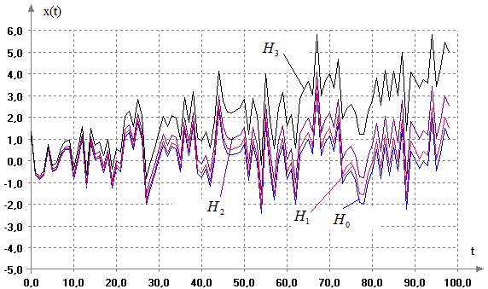
Рис. 1. Временной ряд с наложенным линейным трендом
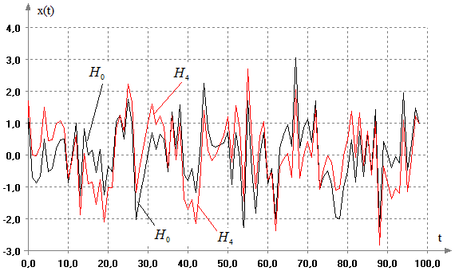
Рис. 2. Наложенный периодический тренд при гипотезе
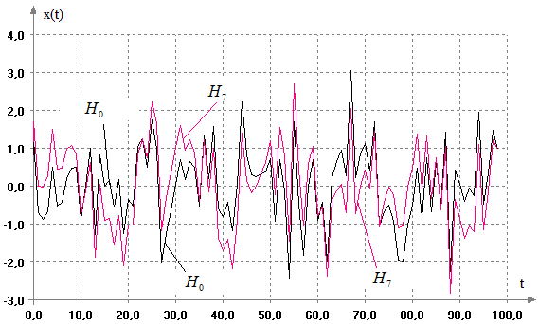
Рис. 3. Наложенный периодический тренд при гипотезе

Для критериев обнаружения изменения дисперсии в неизвестной точке при анализе мощности критериев в качестве конкурирующих гипотез (при нормальном распределении случайных величин) можно рассматривать следующие близкие к гипотезы, когда в некоторый момент стандартное отклонение увеличивается на 5, 10, 15%:
: ;

: ;

: ,

где . Это очень близкие конкурирующие гипотезы, которые трудно отличить от при малых объёмах выборок.
В качестве более далеких гипотез можно рассматривать конкурирующие гипотезы
: ; ;
: ; .

На рис. 4 показаны реализации временного ряда, связанные с изменением дисперсии, в случае гипотез , и .
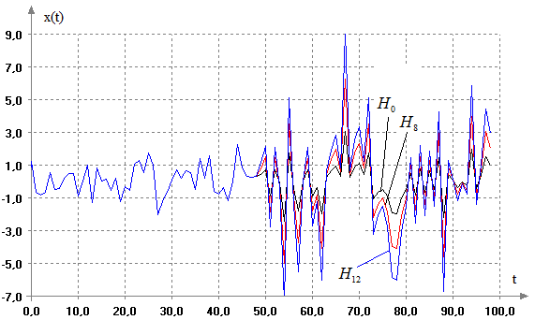
Рис. 4. Временной ряд при изменении дисперсии скачком

Наличие линейного тренда в характеристиках рассеяния наблюдаемого ряда случайных величин (изменение масштабного параметра) на интервале может моделироваться в соответствии с соотношением
,
где , , Справедливой проверяемой гипотезе соответствует значение параметра .
В случае наличия периодического тренда в характеристиках рассеяния случайные величины могут моделироваться, например, в соответствии с соотношением
при . В случае смешанного тренда – в соответствии с выражением
,
при , если , и при , если . Отсутствию периодической составляющей тренда соответствует значение параметра , а отсутствию линейной – .
При анализе мощности относительно линейного, периодического и смешанного тренда в характеристиках рассеяния (в дисперсии) случайной величины рассматривались конкурирующие гипотезы:
: , ;
: , , ;
: , , , .
Примеры реализации временных рядов при справедливости и наложенном тренде, соответствующем гипотезам , , , представлены, соответственно, на рис. 5, 6 и 7.
Так как гипотезы , и относительно близки к , то при малых объёмах выборок мощность относительно этих гипотез у рассматриваемых критериев может быть очень мала.
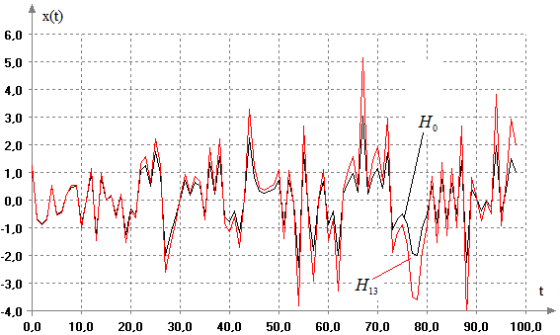
Рис. 5. Временной ряд при наложенном линейном тренде в дисперсии

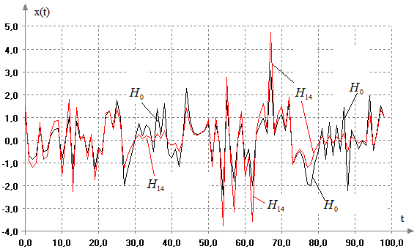
Рис. 6. Временной ряд при периодическом тренде в дисперсии
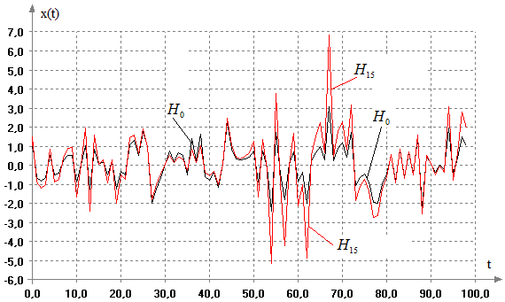
Рис. 7. Смешанный тренд в характеристиках рассеяния при

В общем случае, при наличии смешанного тренда в математическом ожидании и в характеристиках рассеяния элементы временного ряда могут моделироваться в соответствии с выражением:
.
В качестве конкурирующей гипотезы с наличием смешанного тренда в математическом ожидании и в характеристиках рассеяния может рассматриваться гипотеза, задаваемая выражением:
: ,
где , , , , , . Пример реализации показан на рис. 8.

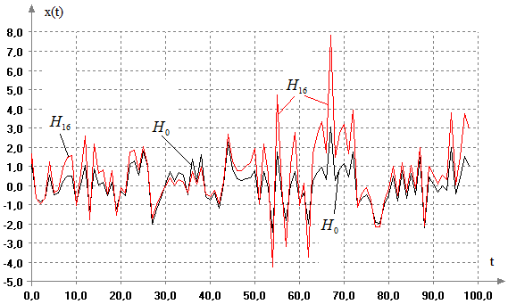
Рис. 8. Смешанный тренд в математическом ожидании и в характеристиках рассеяния при

В ISW реализована возможность наложения на случайные последовательности различных видов тренда, включая линейный, нелинейный и периодический тренд, накладываемые на математическое ожидание и дисперсию, а также возможность скачкообразного изменения характеристик (см. рис. 9). Для этого при моделировании распределений статистик следует задать режим «Использовать преобразование» и установить параметры тренда

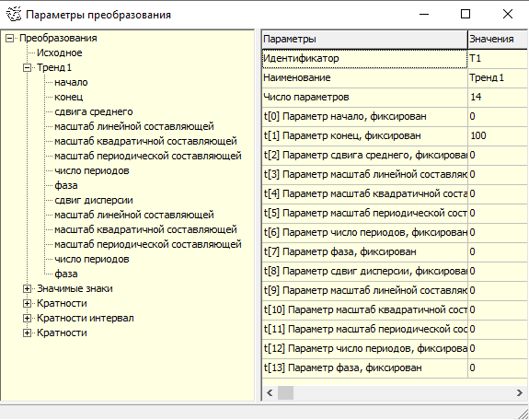
Рис. 9. Задание тренда при исследованиях в системе

Лабораторная работа № 1. Исследование распределений статистик критериев проверки о случайности и отсутствия тренда (автокорреляции, Морана, Люнга–Бокса, Дюффа–Роя, модификация автокорреляции, Вальда-Вольфовица)

1.1. Критерий автокорреляции
Наличие коррелированности может говорить о существовании случайной или неслучайной связи между элементами временного ряда. Если элементы выборки некоррелированы, то значение каждого ее элемента не должно зависеть от величины предшествующего и последующего членов. Для проверки этой независимости используется критерий со статистикой
, (1.1)
представляющей собой оценку коэффициента корреляции первого порядка между элементами первичной выборки () и элементами выборки, полученной из первичной сдвигом на одну единицу ().
При справедливости проверяемой гипотезы статистика распределена асимптотически нормально с математическим ожиданием и дисперсией
, .
Применяя критерий, обычно используют нормализованную статистику
. (1.2)

1.2. Критерий Морана
Статистика критерия Морана представляет собой одно из нормализующих преобразований статистики критерия автокорреляции (2.1) [75]:
. (1.4)
Гипотеза об отсутствии тренда отклоняется при больших и малых значениях этой статистики.

1.3. Критерий Люнга–Бокса
Статистика критерия Люнга–Бокса представляет собой другое нормализующее преобразование статистики (2.1) [69]:
. (1.5)
Гипотеза об отсутствии тренда отклоняется при больших и малых значениях статистики.

1.4. Критерий Дюффа–Роя
Статистика критерия Дюффа–Роя представляет собой наиболее удачное нормализующее преобразование статистики (2.1) критерия автокорреляции [16]:
. (1.6)
Проверяемая гипотеза отклоняется при больших по модулю значениях статистики.

1.5. Модификация критерия автокорреляции
Рассматривается следующая модификация критерия автокорреляции, статистика которого представляет собой сумму оценок коэффициентов корреляции первого и второго порядков:
. (1.7)
При справедливой проверяемой гипотезе распределение статистики (2.7) асимптотически нормально со средним и дисперсией , где
,
.
Нормализованная статистика имеет вид
. (1.8)
Гипотеза об отсутствии тренда отклоняется при больших по модулю значениях статистики.

1.6. Критерий Вальда–Вольфовица
Статистика критерия Вальда–Вольфовица основана на коэффициенте сериальной корреляции и имеет вид
. (1.9)
Величина распределена асимптотически нормально с математическим ожиданием
и дисперсией
,
где .
Нормализованная статистика
(1.10)
асимптотически подчинена стандартному нормальному закону .
Критерий Вальда–Вольфовица – двусторонний, гипотеза об отсутствии тренда отклоняется при больших по модулю значениях статистики.

1.7. Порядок выполнения
Используя программу ISW, исследовать распределения статистик критериев проверки о случайности и отсутствия тренда (автокорреляции, Морана, Люнга–Бокса, Дюффа–Роя, модификация автокорреляции, Вальда-Вольфовица).
- Исследовать сходимость распределений статистик критериев к предельным (асимптотическим) распределениям, для чего смоделировать распределения статистик критериев при различных объемах выборок (=10, 20, 50, 100) при справедливости гипотезы об отсутствии тренда и принадлежности выборок нормальному закону. Объем выборок статистик 5000-10000 наблюдений. Оценить близость к предельным распределениям визуально (по графикам) и по критериям согласия. Провести данные исследования отдельно для указанных критериев.
- Оценить мощность критериев относительно заданных конкурирующих гипотез при и заданной ошибке 1-го рода .
- Исследовать сходимость распределений статистик критериев к асимптотическим распределениям при справедливости гипотезы об отсутствии тренда, но в условиях нарушения предположения о нормальности (при заданном конкурирующем законе). В этих целях смоделировать распределения статистик критериев при различных объемах выборок (=20, 50, 100, 500).
По всем пунктам сформулировать выводы.

Варианты заданий.
№ | $$F(x,θ)$$ | Конкурирующий закон
1 | , , (где , , , , , ) | Обобщённый нормальный закон с параметром формы (3)
2 | , , (где , , , , , ) | Обобщённый нормальный закон с параметром формы (0.5)
3 | , , (где , , , , , ) | Обобщённый нормальный закон с параметром формы (1)
4 | , , (где , , , , , ) | Экспоненциальное (0, 1))
5 | , , (где , , , , , ) | Su-Джонсона (0, 1)
6 | , , (где , , , , , ) | Логистическое (0, 1)
7 | , , (где , , , , , ) | Коши (0,1)

Контрольные вопросы

- В чем отличие критериев автокорреляции, Морана, Люнга–Бокса, Дюффа–Роя?
- Какие недостатки можно отметить в критериях автокорреляции, Морана, Люнга–Бокса, Дюффа–Роя?
- Можно ли отдать предпочтение какому либо из рассмотренных критериев и почему?

Лабораторная работа № 2. Исследование распределений статистик критериев проверки о случайности и отсутствия тренда (ранговые критерии Вальда–Вольфовица, Дюффа–Роя, критерии Фостера–Стюарта и Кокса–Стюарта, критерий инверсий, сериальный критерий Вальда–Вольфовица)

2.1. Ранговый критерий Вальда–Вольфовица
Пусть по выборке построен вариационный ряд (упорядоченный по возрастанию ряд элементов исходной выборки ). Тогда рангом измерения является его номер в вариационном ряду.
Статистика рангового критерия сериальной корреляции Вальда–Вольфовица имеет вид:
. (2.1)
Распределение статистики (2.11) асимптотически нормально с математическим ожиданием и дисперсией
,
.
Критерий двусторонний, гипотеза об отсутствии тренда отклоняется при больших по модулю значениях статистики
. (2.2)

2.2. Ранговый критерий Дюффа–Роя
Статистика непараметрический аналога критерия автокорреляции Дюффа–Роя имеет вид:
. (2.3)
Распределение статистики (3) асимптотически нормально с математическим ожиданием и дисперсией
, .
Гипотеза об отсутствии тренда отклоняется при больших по модулю значениях статистики
. (2.4)

2.3. Критерии Фостера–Стюарта
В зависимости от вида используемой статистики этот непараметрический критерий может применяться для проверки гипотез об отсутствии тренда в средних значениях или в дисперсиях (в характеристиках рассеяния). Соответствующие статистики критерия имеют вид [21]:
, (5)
, (6)
где
, ;
, если , иначе ;
, если , иначе .
Очевидно, что и .
Критерий со статистикой используется для обнаружения тренда в средних значениях (в математическом ожидании), а критерий со статистикой – для проверки наличия тренда в дисперсиях.
В том и другом случае проверяемая гипотеза заключается в отсутствии тренда.
При отсутствии тренда нормализованные статистики:
, (7)
, (8)
где
, ,,
приближенно описываются распределением Стьюдента с степенями свободы.
Проверяемая гипотеза об отсутствии соответствующего тренда отклоняется при больших по модулю значениях статистик (7), (8).

2.4. Критерий Кокса–Стюарта
Непараметрический критерий Кокса–Стюарта [13] может использоваться для проверки последовательности измерений на предмет наличия тренда и в среднем, и в дисперсии.
Для проверки гипотезы об отсутствии тренда в средних значениях по выборке объема используется критерий со статистикой
, (9)
где , если , и , если ().
Нормализованная статистика
, (10)
где
, ,
при справедливости проверяемой гипотезы об отсутствии тренда приближенно описывается стандартным нормальным законом.
Критерий Кокса–Стюарта при проверке гипотезы об отсутствии тренда в дисперсии (в характеристиках рассеяния) строится следующим образом.
Исходная выборка разбивается на подвыборок объемом элементов ; ; ; ...; (если не делится на , отбрасывается необходимое число измерений в центре). Для каждой -й подвыборки находится размах (, ). Далее полученная последовательность размахов проверяется на наличие тренда в средних значениях тем же критерием со статистикой (2.26).
Величину предлагается выбирать, исходя из следующих рекомендаций авторов:
; ;
; .

2.5. Критерий инверсий
Инверсия имеет место, если в выборке значений , записанных в порядке их появления, за некоторым значением следует меньшее по величине, т.е. , где .
Статистикой критерия является общее число инверсий в выборке .
Критерий двусторонний. Гипотеза о случайности (об отсутствии тренда) не отклоняется, если . Число инверсий принимает целые значения, множество которых зависит от объема выборки.
Математическое ожидание и дисперсия статистики имеют соответственно вид.
, .
Нормализованная статистика
(11)
приближенно описывается стандартным нормальным законом.
Гипотеза о случайности отклоняется при больших по модулю значениях статистики (11).

2.6. Сериальный критерий Вальда–Вольфовица
Пусть имеются выборки нескольких случайных величин. Упорядочим их по возрастанию в общей последовательности. Тогда под серией понимается последовательность элементов одной из этих выборок в упорядоченной по возрастанию объединенной выборке, ограниченная с обеих сторон элементами других выборок (если это на границах последовательности, то с одной стороны).
Статистика сериального критерия Вальда–Вольфовица формируется следующим образом. Пусть имеется выборка значений случайной величины в порядке их появления, и пусть – выборочная медиана. Поставим в соответствие значениям символ , а значениям – символ . В результате получим последовательность символов и , состоящую из серий элементов и различной длины. В качестве статистики сериального критерия Вальда–Вольфовица берётся общее число получившихся серий элементов и .
Проверяемая гипотеза о случайности ряда (об отсутствии тренда) не отвергается с вероятностью , если .
Нормализованная статистика имеет вид
, (12)
где и − количества элементов и , соответствующих исходной последовательности . Очевидно, что и не превосходят величины .
В качестве аппроксимации распределения статистики (12) при рекомендуется использовать стандартный нормальный закон.

2.7. Порядок выполнения
Используя программу ISW, исследовать распределения статистик приведенных выше критериев проверки о случайности и отсутствия тренда.
1. Исследовать сходимость распределений статистик критериев к предельным (асимптотическим) распределениям, для чего смоделировать распределения статистик критериев при различных объемах выборок (=10, 20, 50, 100) при справедливости гипотезы об отсутствии тренда и принадлежности выборок нормальному закону. Объем выборок статистик 5000-10000 наблюдений. Оценить близость к предельным распределениям визуально (по графикам) и по критериям согласия. Провести данные исследования отдельно для всех указанных критериев.
2. Оценить мощность критериев относительно заданных конкурирующих гипотез при и заданной ошибке 1-го рода .
3. Исследовать сходимость распределений статистик критериев к асимптотическим распределениям при справедливости гипотезы об отсутствии тренда, но в условиях нарушения предположения о нормальности (при заданном конкурирующем законе). В этих целях смоделировать распределения статистик критериев при различных объемах выборок (=20, 50, 100, 500).
По всем пунктам сформулировать выводы.

Варианты заданий.
№ | $$F(x,θ)$$ | Конкурирующий закон
1 | , , (где , , , , , ) | Обобщённый нормальный закон с параметром формы (3)
2 | , , (где , , , , , ) | Обобщённый нормальный закон с параметром формы (0.5)
3 | , , (где , , , , , ) | Обобщённый нормальный закон с параметром формы (1)
4 | , , (где , , , , , ) | Экспоненциальное (0, 1))
5 | , , (где , , , , , ) | Su-Джонсона (0, 1)
6 | , , (где , , , , , ) | Логистическое (0, 1)
7 | , , (где , , , , , ) | Коши (0,1)

Контрольные вопросы

1. Перечислите достоинства и недостатки рассмотренных Вами критериев

Лабораторная работа № 3. Критерии однородности при проверке гипотез об отсутствии тренда

Цель работы. Исследовать возможность применения критериев проверки однородности законов, однородности средних и однородности дисперсий в качестве критериев проверки гипотез об отсутствии тренда.
Методические указания
Очевидно, что проверка гипотез о том, что части выборки принадлежат одному и тому же закону, или имеют одно и то же математическое ожидание, или одну и ту же дисперсию, – это эквивалентно проверке гипотез об отсутствии какого-либо тренда в наблюдаемой последовательности, связанного с изменением закона, или математического ожидания, или характеристик рассеяния [1]. Отсюда следует, что для проверки гипотезы об отсутствии тренда могут использоваться многочисленные критерии проверки однородности законов, однородности средних, однородности дисперсий. Рекомендации по применению множества критериев однородности, учитывающие реальные свойства этих критериев, наиболее полно отражены в руководстве [2].
С необходимостью решения задач проверки гипотез о принадлежности двух (или более) выборок случайных величин одной и той же генеральной совокупности (проверки однородности) постоянно сталкиваются при анализе случайных ошибок средств измерений, при статистическом управлении качеством процессов. Такая задача естественно возникает при проверке средств измерений, когда пытаются убедиться в том, что закон распределения случайных ошибок измерений не претерпел существенных изменений по истечении некоторого интервала времени. При обработке экспериментальных данных очень часто эту задачу приходится решать технологам, медикам, биологам.
В программной системе ISW предусмотрена возможность разбиения анализируемой выборки на произвольно задаваемые части, к которым могут применяться любые критерии однородности, упомянутые в [2].
Причиной отклонения проверяемой гипотезы об однородности (законов, средних или дисперсий) может являться наличие в анализируемой выборке соответствующего тренда.

Порядок выполнения.
1. Моделируя выборки в соответствии с заданным (в соответствии с вариантом) законом для случайной величины и подвергая их соответствующему преобразованию с трендом в математическом ожидании и в характеристиках рассеяния
,
где параметры зависимости подбираете самостоятельно (экспериментально), исследуете возможность обнаружения соответствующего тренда:
- с использованием (3-4) критериев однородности законов;
- с использованием (3-4) критериев однородности средних;
- с использованием (4-5) критериев однородности дисперсий.
При этом анализируемые выборки разбиваете на 2, 3 и более подвыборок, фиксируя результаты применения различных критериев однородности к этим подвыборкам в целях обнаружения тренда.
2. С каждым набором параметров тренда моделировать выборки объёмом 100 и 400 наблюдений.
В процессе выполнения работы использовать программу isw.exe.
По всем пунктам сформулировать выводы.

Варианты заданий.
№ | Параметры тренда | Закон распределения
1 | , , , , ,  , , , , , | Обобщённый нормальный закон с параметром формы (3)
2 | , , , , ,  , , , , , | Обобщённый нормальный закон с параметром формы (0.5)
3 | , , , , ,  , , , , , | Обобщённый нормальный закон с параметром формы (1)
4 | , , , , ,  , , , , , | Нормальный закон (0,1)
5 | , , , , ,  , , , , , | Su-Джонсона (0, 1)
6 | , , , , ,  , , , , , | Логистическое (0, 1)
7 | , , , , ,  , , , , , | Коши (0,1)

Контрольные вопросы

- Как по мощности можно упорядочить критерии однородности законов?
- Плюсы и минусы параметрических и непараметрических критериев проверки гипотез об однородности математических ожиданий
- Что можно предпринять в ситуации, когда применение классических критериев проверки гипотез об однородности дисперсий некорректно?

Список литературы
- Лемешко Б.Ю., Веретельникова И.В. Критерии проверки гипотез о случайности и отсутствии тренда. Руководство по применению: Монография / Б.Ю. Лемешко, И.В. Веретельникова. – Москва : ИНФРА-М. 2021. – 221 с. – (Научная мысль). DOI 10.12737/1587437
- Лемешко Б.Ю. Критерии проверки гипотез об однородности. Руководство по применению : монография / Б.Ю. Лемешко. – 2-е изд., перераб. и доп. – Москва : ИНФРА-М, 2021. – 248 с. – (Научная мысль). DOI 10.12737/986695

